Проводим каникулы с пользой!

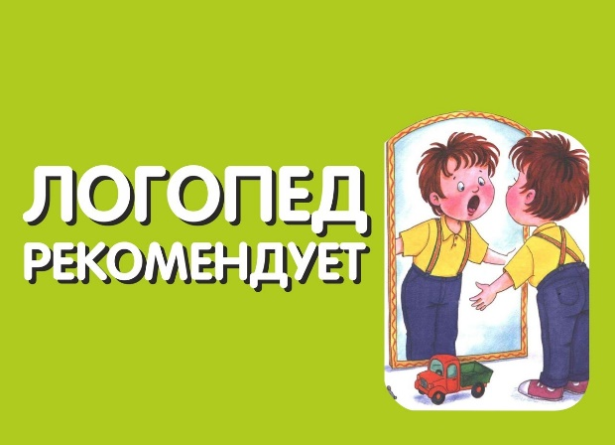
Впереди лето – пора отпусков, детского отдыха. Родителям детей, которые занимались с логопедом, и летом нельзя забывать о занятиях. Важно помнить, что сформированные в течение учебного года навыки за летний период могут, как укрепиться и войти в привычный стереотип, так и потеряться.

Летом двигательная активность возрастает, этот период можно использовать для закрепления пройденного материала. И не надо это делать в форме занятия. Игра, только игра!
Чаще говорите с ребёнком и не только на бытовом уровне, следите за собственной речью, избегайте слов-паразитов, ведь дети очень часто копируют речь родителей, их манеру общения.
Можно предложить ребёнку игры, которые тренируют силу и длительность выдоха:
- Обдувать одуванчики несколькими короткими, а потом одним долгим выдохом;
- Пускать мыльные пузыри через соломинку (разводить детский шампунь)
- Надувать воздушные шарики;
- Стараться надувать надувные игрушки, круги, мячи;
- Учиться плавать, выдыхая в воду, нырять;
- Дуть на детские флюгера.
Развитию мелкой моторики способствуют следующие действия:
- Самообслуживание (молнии, кнопки, пуговицы, шнурки);
- Собирать, перебирать ягоды;
- Помогать взрослому полоть грядки;
- Выкладывать рисунки из камней (шишек, спичек, круп);
- Играть с глиной, мокрым песком;
- Играть с мячами и мячиками (бросать, ловить, бить в цель)
В дождливые дни можно:
- Собирать мозаики, конструкторы, пазлы;
- Перебирать крупы;
- Раскрашивать раскраски цветными карандашами;
- Складывать игрушки из бумаги (оригами);
- Вышивать (крупным крестиком);
- Завинчивать гайки (игрушечные и настоящие);
- Плести из бисера;
- Лепить из пластилина, пластика, теста.
И в любое время можно поговорить с ребёнком. Эти игры способствуют развитию грамматического строя речи, связной речи.
- Скажи наоборот (высокий-низкий)
- Посчитаем (1 рыба, 2 рыбы, 5 рыб)
- Скажи ласково (птица – птичка, ковер – коврик)
- Один – много (стул – стулья, много стульев; дом – много домов)
- Словообразование (напр.: стол из дерева – какой? – деревянный)
- Подбирать определения (Какие бывают собаки: большие, служебные …);
- Игра «Угадай, что я вижу» (по описанию узнать задуманный предмет) (Зелёная, кудрявая, белоствольная. Что это? Берёза);
- Назвать слова с определённым слогом, звуком;
- Составлять предложения с заданными словами;
- «А если бы» (помечтать на тему: «А если бы у меня был ковёр-самолёт, шапка-невидимка...»);
Играем, развивая фонематические процессы:
- Повтори за мной (слоговые дорожки – па – ба – па, та-да-та и т.д);
- Назови первый (последний) звук в слове;
- Где спрятался звук - в начале? В середине? В конце? - ищем звук [Л] в слове ЛОПАТА, КОЛПАК, КОЛ;
- Уделяйте своему ребенку больше внимания, чаще находитесь на свежем воздухе, посещайте игровые площадки, парк.
Желаю вам приятного отдыха и огромных успехов!

